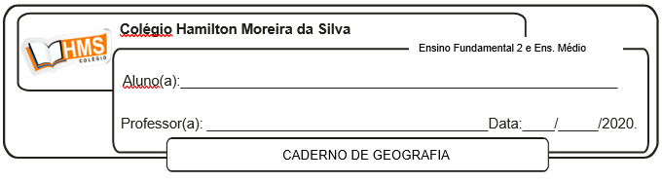

**Exercícios pág. 106 (nº 1 ao 5)**

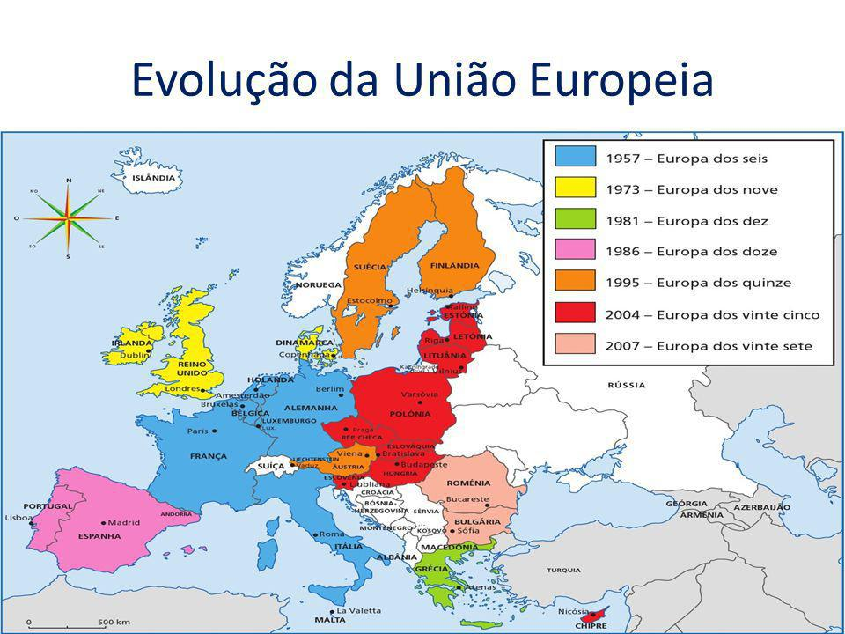

1. a) Bélgica, Países baixos, Luxemburgo, França, Itália e Alemanha.

b) Estônia, Letônia, Lituânia, Polônia, Rep. Tcheca, Eslováquia, Eslovênia e Hungria. Uma parte desses países adotava o sistema socialista.

2.

( ) Atualmente, a UE é constituída por 27 países. O Reino Unido saiu da União Europeia em 31 de janeiro de 2020.

( x )

( )

( )

( x )

3. Não, há países que pertencem à União Europeia e que não utilizam o euro. A Zona do Euro é formada pelos países da União Europeia que adotam o euro como moeda oficial.

4. a) Observa-se uma importante parcela de fontes renováveis de energia, (sobretudo a eólica, com 14%, e a biomassa, com 9%), ainda que o carvão represente 43% e o gás 8% da matriz energética do país.

b) A Alemanha vem registrando crescimento significativo de produção de energia eólica e a partir da biomassa.

5. C